Welcome to the Tower of London Task!
You will see 3 posts of different lengths and 3 colored balls on the screen. The balls can be arranged to make different patterns, just like the ones you see here:
Bienvenue à la Tour de Londres !
Vous allez voir 3 tiges de longueur différentes et 3 balles de couleur à l’écran. Les balles peuvent être placées pour faire différents modèles, comme ceux que vous voyez ici :
The pattern on the left is the starting pattern. The pattern on the right is the goal pattern. Your job is to change the starting pattern to the new one by shifting the balls around on the posts.
Le modèle à gauche est celui de départ. Celui à droite est celui que vous voulez faire. Votre tâche est de changer le modèle du départ en celui que vous voulez faire, en déplaçant les balles sur les tiges.

However, there are some rules you need to follow to complete the task:
- You can only move one ball at a time.
- You are not allowed to pick up more than one ball at any time.
- You cannot place balls anywhere else other than the three pegs.
- You can only place 3 balls on the left peg, 2 on the middle peg, and 1 on the right peg.
- Finally, you need to make the new pattern in a special number of moves.
The allowed number of moves for each pattern will be displayed in the upper right corner of the screen. After one extra move, the task will reset and you will get one other try.
To pick up one of the balls, click on it with the mouse. Move the ball to a peg with at least one free spot on it and click again to release it.
If you make a mistake, you can press the 'Reset' button to put the balls back to the starting pattern and try again. You have <%values.maxattempts%> attempts to solve each problem in the number of prescribed moves.
If you feel that you cannot solve one of the problems, you can press the 'Next' button to move on to the next pattern.
Click the 'Next >>' button to try a practice problem.
Cependant, il y a des règles à respecter pour compléter la tâche :
- Vous ne pouvez bouger qu’une balle à la fois
- Vous ne pouvez pas déplacer 2 balles en même temps
- Vous pouvez mettre les balles seulement sur les tiges, nulle part ailleurs
- Vous pouvez mettre seulement 3 balles sur la tige de gauche, 2 balles sur celle du milieu et une balle sur celle de droite
- Finalement, vous devez faire le nouveau modèle avec un nombre précis de déplacements.

Le nombre de déplacements permis pour chaque modèle sera inscrit en haut à droite de l’écran. Après un déplacement supplémentaire, la tâche va se remettre au modèle de départ et vous allez avoir un autre essai.

Pour déplacer une balle, cliquez dessus avec la souris. Déplacez la balle sur une tige ayant au moins un espace libre, et cliquez encore pour la relâcher.

Si vous pensez qu’il y a un problème que vous n’arrivez pas à résoudre, vous pouvez cliquer sur ‘prochain’ pour passer au modèle suivant.

You have completed the practice phase. The test problems are up next. Remember these rules:
- You can only move one ball at a time.
- You are not allowed to pick up more than one ball at any time.
- You cannot place balls anywhere else other than the three pegs.
- You can only place 3 balls on the left peg, 2 on the middle peg, and 1 on the right peg.
- Finally, you need to make the new pattern in a special number of moves.
Click the 'Next >>' button to start the test phase.
Vous avez complété l’exercice de pratique. Les tâches vont commencer à l’écran suivant. Souvenez-vous des règles :

- Vous ne pouvez bouger qu’une balle à la fois
- Vous ne pouvez pas déplacer 2 balles en même temps
- Vous pouvez mettre les balles seulement sur les tiges, nulle part ailleurs
- Vous pouvez mettre seulement 3 balles sur la tige de gauche, 2 balles sur celle du milieu et une balle sur celle de droite
- Finalement, vous devez faire le nouveau modèle avec un nombre précis de déplacements.

Cliquez sur ‘prochain’ pour commencer le test

Mouvements permis :
Mouvements faits :
Either remove the letter on the balls, or change G for V
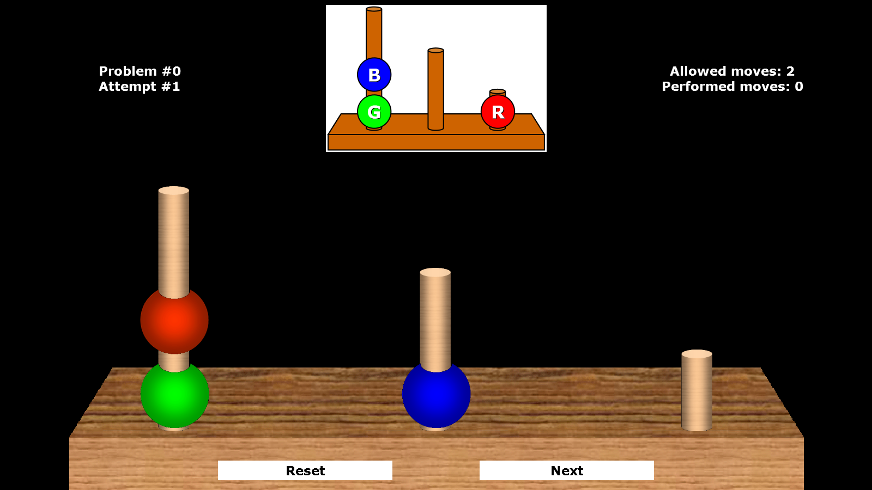
Remove this
Remove ‘reset’
prochain

Change text
Either remove the letter on the balls, or change G for V on both pictures

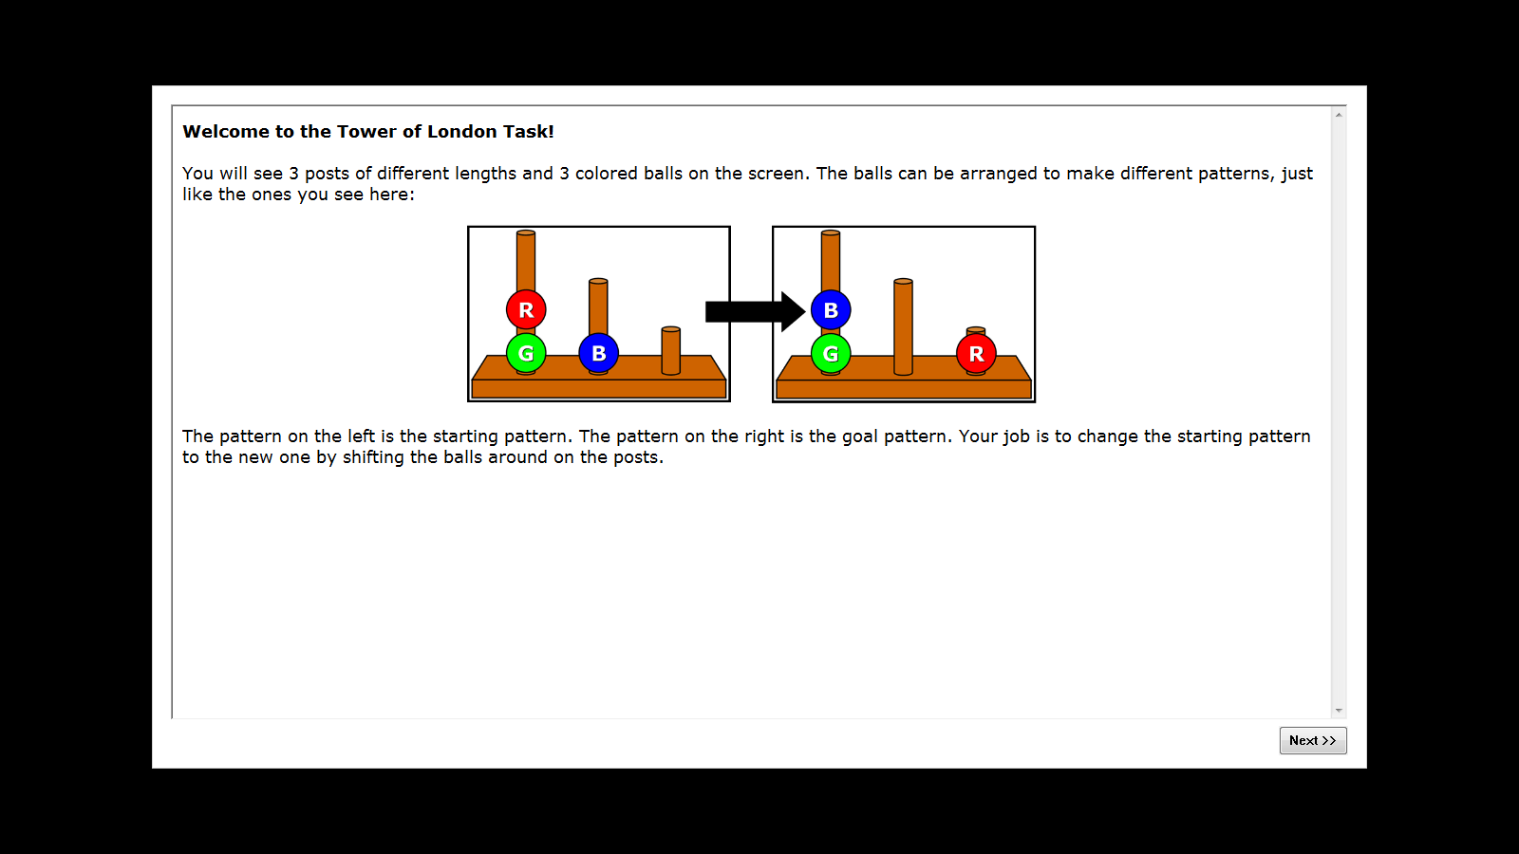
prochain

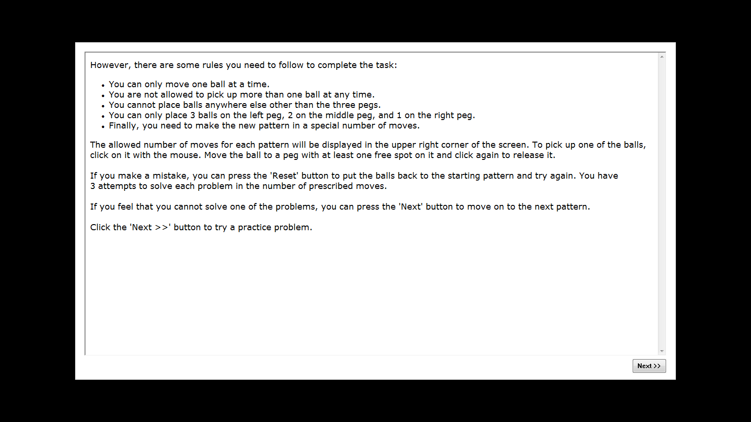
prochain
Change text (see above)

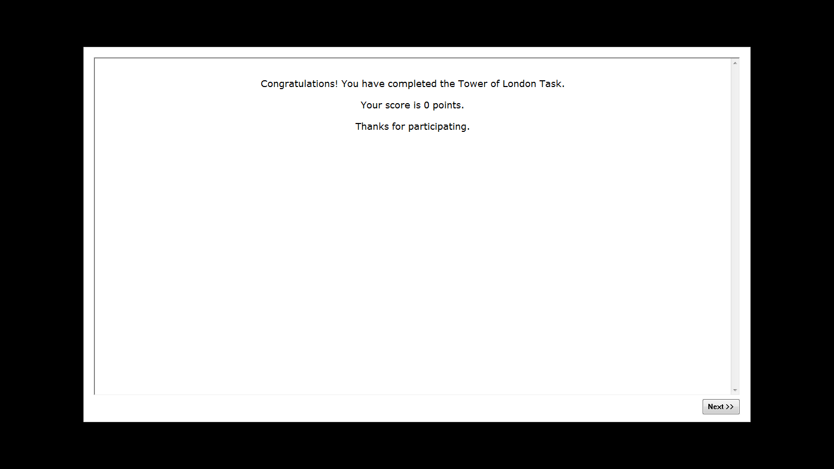
Remove this screen completely

Replace the screen Get Ready (between tasks) for what we use in French

OTHER CHANGES:
- Remove the RESET function; the number of moves has to keep adding
- If fails one trial at a specific length, go to the next one
- Maximum 5 additional moves, and it is considered a fail, so goes to the next sequence at the same length
3 months: problems 1 (is fails, go to problem 2), problem 3 (if fail, go to 4), problem 5 (if fail, go to 7), problem 9 (if fails, go to 11)

6 months: problems 2 (is fails, go to problem 1), problem 4 (if fail, go to 3), problem 7 (if fail, go to 8), problem 10 (if fails, go to 12)

Next screen will be the Thank You screen that we have already

